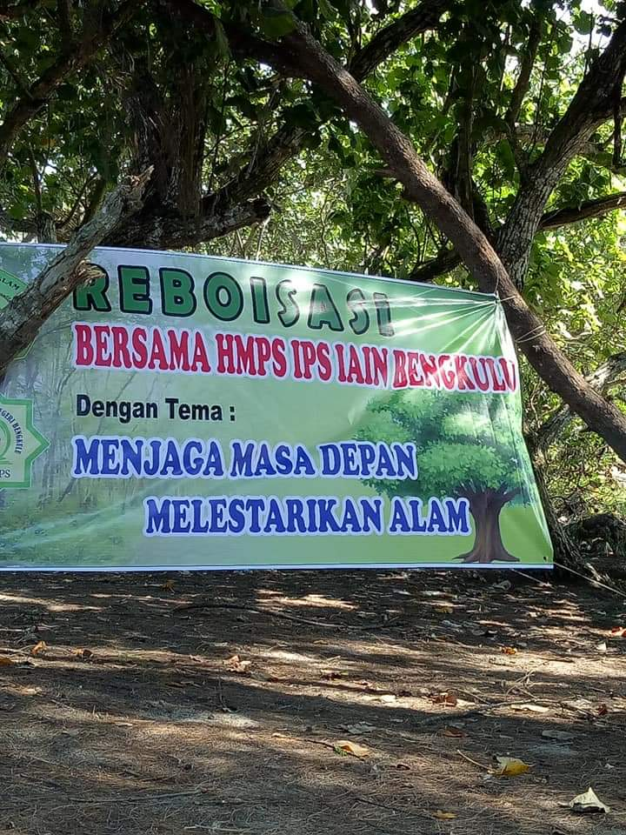

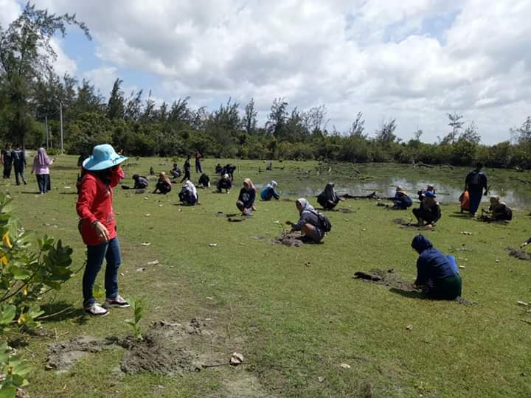
REBOISASI DI LAHAN PELINDO PULAU BAII
JUM’AT 24 JANUARI 2020

